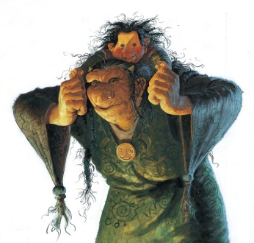
Trölla- lærlingur
Til að verða Trölla - lærlingur þarf að lesa sex bækur úr þessum flokki

 | Bók | Dagsetning Tók bókina | Dagsetning  Skilaði bókinni
 | Búkolla
 | Gilitrutt
 | Gilitrutt og hrafninn
 | Myrkfælna tröllið
 | Risinn eigingjarni
 | Tröllastrákurinn eignast vini
 | Tröllastrákurinn sem gat ekki sofnað

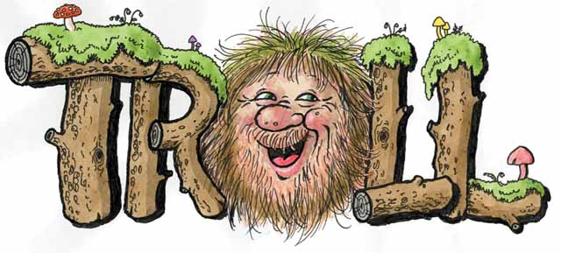

Nafn _________________________________________________________
Bekkur ____________________
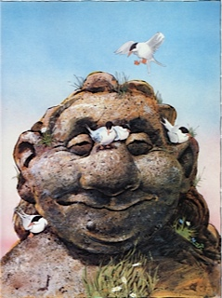
Trölla- fræðingur

Það þarf að lesa Fimm bækur í þessum flokki til að verða tröllafræðingur

 | Bók | Dagsetning  Tók bókina | Dagsetning  Skilaði bókinni
 | Ástarsaga úr fjöllunum
 | Jólasaga úr Ingólfsfjalli
 | Risabókin um risa
 | Runni Risi
 | Tryggðatröll
 | Tröll eru bestu skinn
 | Tröllalgeði

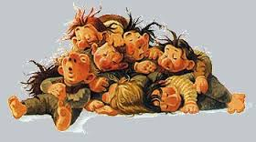

Nafn _________________________________________________________
Bekkur ____________________

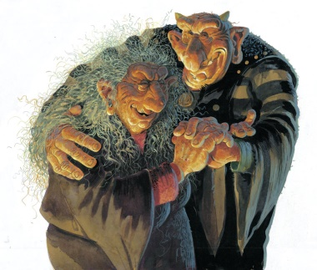
Tröllameistari
Til að verða Trölla – meistari þarf að lesa 6 bækur í þessum flokki

 | Bók | Dagsetning Tók bókina | Dagsetning  Skilaði bókinni

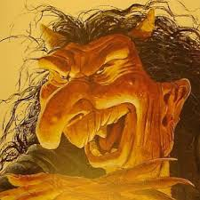

Nafn _________________________________________________________
Bekkur ____________________

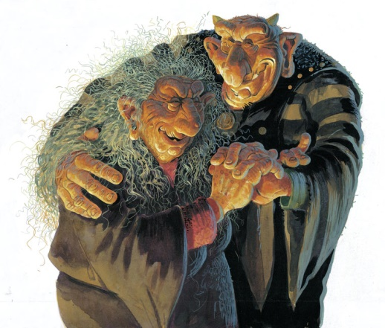

Tröllameistari

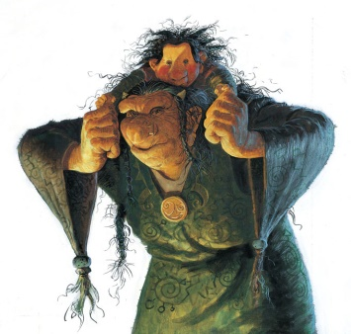

Tröllalærlingur

Tröllafræðingur

Tröllafræðingur

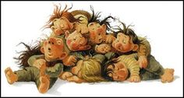

Tröllalærlingur
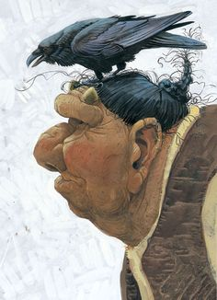

Tröllameistari
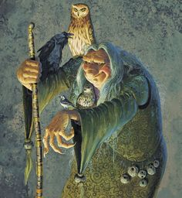

Bækur sem mætti panta
Tröll
Dynkur
Raggi litli og tröllkonan
Hringaló og Grýla
Gilitrutt – myndskreytt af Brian Pilkington

